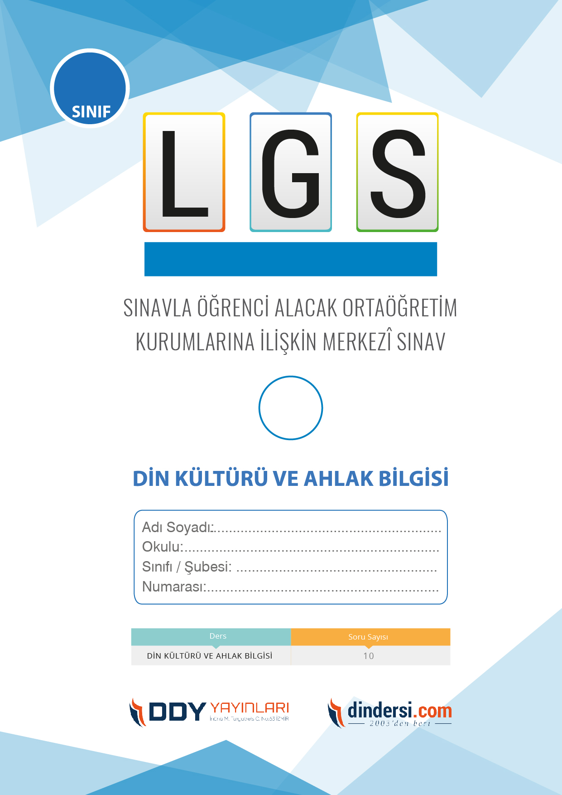

**PEYGAMBER VE İLAHİ KİTAP**

**6**.



1

**2018 ARALIK**

**ÖRNEK SORULAR**

1. Müslümanlar hangi savaşta yenildi?

A) Bedir Savaşı

**B) Uhud Savaşı**

C) Hendek Savaşı

D) Hayber Savaşı

1. Hz. Muhammedin (sav) doğduğu yıl, olaylı olarak adlandırılan hangi olay gerçekleşti?

**A) Fil Vakası**

B) Hayber Savaşı

C) Hendek Savaşı

D) Bedir Savaşı

1. Hz. Muhammedin (sav) hayatında hangi olayda Allahın emriyle Kabedeki putlar yıkılmıştır?

A) Uhud savaşı

**B) Mekkenin fethi**

C) Bedir savaşı

D) Hendek savaşı

1. Hz. Muhammedin (sav) hicretinin nedeni nedir?

A) İslamı yaymak için

B) Savaşmak için

C) Medine halkının daveti üzerine gitmek için

**D) Müslümanları ve kendisini Mekkedeki zulümlerden kurtarmak için**

1. Mekke döneminde ilk müslüman olan kadın kimdir?

A) Hz. Zeyneb

B) Hz. Fatıma

**C) Hz. Hatice**

D) Hz. Aişe

1. Müslümanlar ilk cuma namazını nerede kılmışlardır?

A) Mekke’de

**B) Ranuna vadisinde**

C) Ebva köyünde

D) Medine’de

1. Hz. Muhammed (sav), hayatı boyunca kaç tane hac farzını yerine getirmiştir?

**A) 1**

B) 2

C) 3

D) 4

1. Hz. Muhammedin (sav) vefatından sonra kim halife seçilmiştir?

**A) Hz. Ebubekir**

B) Hz. Ömer

C) Hz. Ali

D) Hz. Osman

1. Hz. Muhammed (sav), kimin evinde vefat etmiştir?

**A) Hz. Aişe**

B) Hz. Fatıma

C) Hz. Hafsa

D) Hz. Zeynep

1. Hz. Muhammed (sav) hangi ayda doğmuştur?

A) Şaban

B) Ramazan

C) Safer

**D) Rebiülevvel**

1. Hz. Muhammedin (sav) evlenmeden önce hangi sıfatla anıldığı bilinmektedir?

A) El-Mucib

B) El-Hadi

**C) El-Emin**

D) El-Cevad

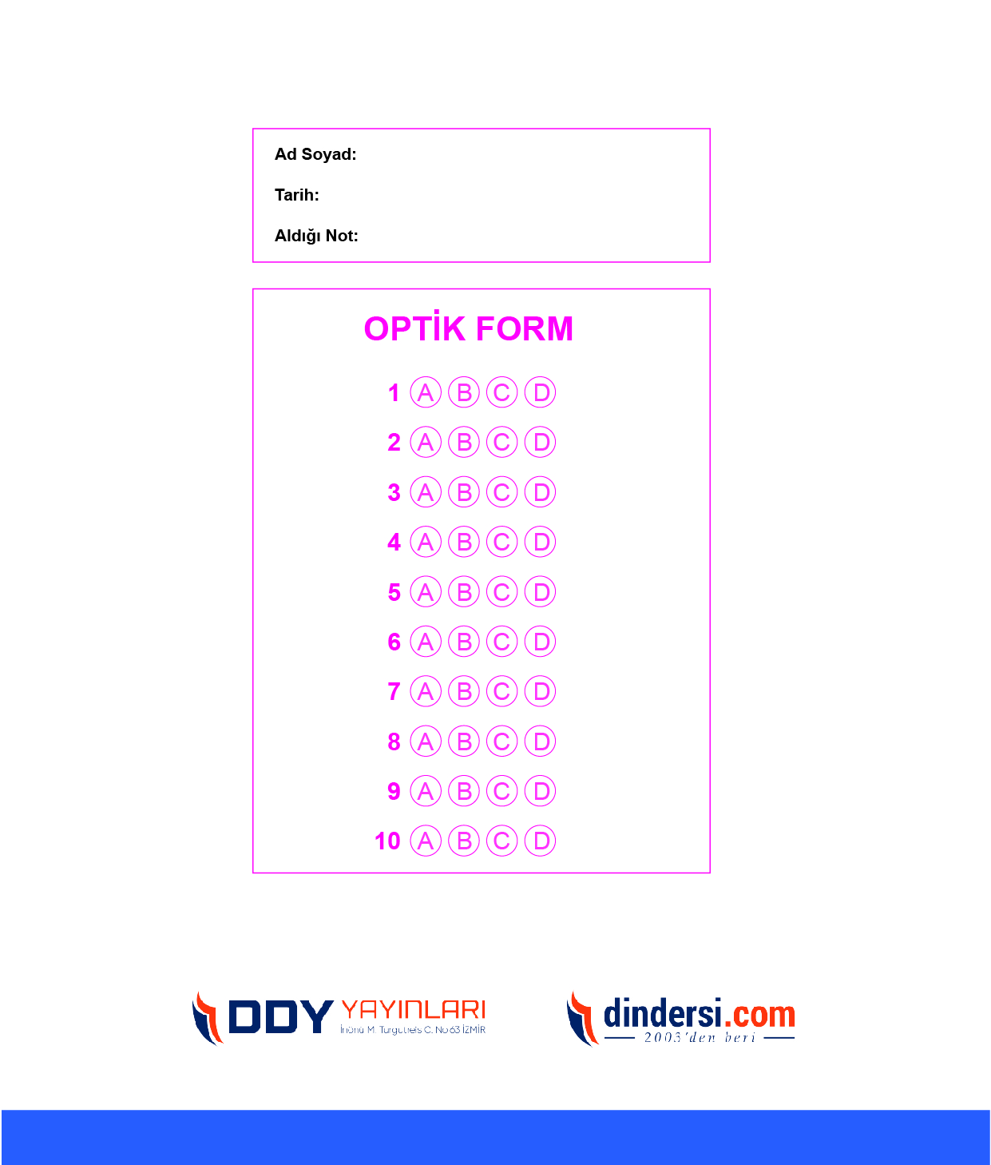

**DENEMENİN CEVAP ANAHTARI İÇİN TIKLAYINIZ**



**8. SINIF SINAV VE CEVAP ANAHTARI İÇİN TIKLAYINIZ**

**DENEMENİN CEVAP ANAHTARI İÇİN TIKLAYINIZ**



**2023 OCAK**

**ÖRNEK SORULAR**